Leçons d’Expression Ecrite
CM1/CM2

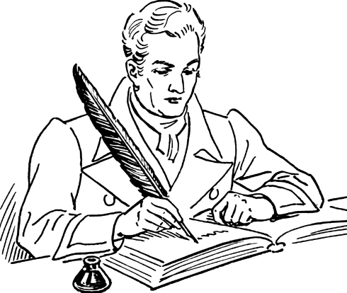
Sommaire

EXPRESSION ECRITE

EE1 Comment relire un texte, améliorer son brouillon ?
EE2 Comment bien corriger un texte ? (codes de correction)
EE3 Le récit
EE4 Comment écrire un poème à la manière de…
EE5 Le portrait d’un animal
EE6 Le conte
EE7 Le récit policier
EE8 Le dialogue : Comment parler de nos repas ?
EE9 La pièce de théâtre
EE10 Le résumé
EE11 L’exposé
EE12 Comment écrire un poème à la manière de...
EE13 Le portrait d’un personnage
EE14 Décrire un paysage, un lieu
EE15 La recette
EE16 La lettre
EE17 La règle du jeu
EE18 Le documentaire animalier
EE19 Raconter l’histoire d’une vie

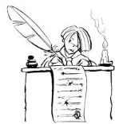
EE1
Comment relire un texte,
améliorer son brouillon ?

1/ Vérifie que ton texte contient tous les renseignements nécessaires.

2/ Vérifie que ton texte a un début (introduction), un milieu (développement) et une fin (conclusion) ; vérifie également la répartition en paragraphes (j’ai sauté des lignes entre chaque partie).

3/ Relis chaque phrase très attentivement pour vérifier qu’elle a un sens et qu’elle est écrite en français correct ; profites-en pour vérifier la ponctuation (majuscules, points, virgules...).

4/ Vérifie l’orthographe des mots invariables.

5/ Vérifie l’orthographe des mots dont tu n’es pas sûr(e).

6/ Vérifie les accords dans les groupes nominaux (attention au “s” ou au “x” du pluriel).

7/ Vérifie l’accord des verbes en cherchant le sujet (attention aux terminaisons !). Tu peux utiliser un dictionnaire, des tableaux de conjugaison...

8/ Enfin, relis une dernière fois ton texte.
Lorsque toutes ces vérifications seront effectuées, tu pourras recopier ton texte au propre pour me le rendre ...
Pas avant !

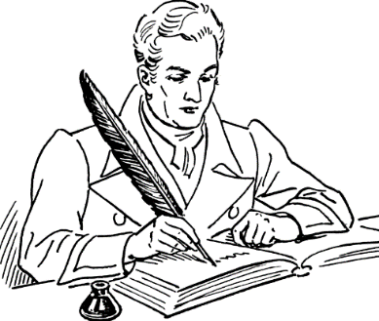
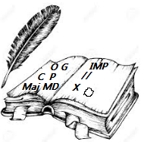
EE2
Comment bien corriger un texte ?
(codes de correction)

O : ORTHOGRAPHE D’USAGE : N’ai-je pas oublié un accent? Je cherche le mot dans un dictionnaire.

G : ACCORD :
S’il s’agit d’un verbe, la terminaison est incorrecte. Je consulte un tableau de conjugaison.
S’il s’agit d’un nom, attention au féminin (“e”) et au pluriel (“s” ou “x”).
S’il s’agit d’un adjectif qualificatif, je l’accorde avec le nom.
Au besoin, je consulte mon manuel d’orthographe ou mon dictionnaire.

C : TEMPS DU VERBE INCORRECT : Je vérifie le temps des autres verbes. Si mon texte débute au présent, je ne continue pas au passé. J’ai peut-être confondu l’imparfait et le passé simple. Si j’hésite pour la terminaison, je consulte un tableau de conjugaison.

P : PONCTUATION : N’ai-je pas oublié un point ? Une virgule ? Des guillemets ?... Si j’avais mis un signe de ponctuation, ce n’est pas le bon. Je relis ma phrase ou mon paragraphe.

Maj : MAJUSCULE : N’ai-je pas oublié une majuscule ? Attention après un point, il y a une majuscule. Attention, aussi, au nom propre (ville, pays, prénom, nom…)

MD : MAL DIT : J’ai mal exprimé mon idée. Peut-être les mots ne sont-ils pas dans le bon ordre ? Sinon, j’emploie un autre (ou d’autres) mot(s).

IMP : IMPROPRE : Ce mot ne correspond pas à mon idée. J’emploie un autre mot.

// : RÉPÉTITION : J’utilise un pronom ou un synonyme, ou une expression équivalente.

X : OUBLI : J’ai oublié un mot ou un groupe de mots. J’ajoute le ou les mot(s) au-dessus du texte.

 : OUBLI DE SAUT DE LIGNE : J’ai oublié de sauter une ligne entre les différentes parties de mon texte.

DANS TOUS LES CAS, JE RÉCRIS LES MOTS ENTIÈREMENT.

EE3
Le récit

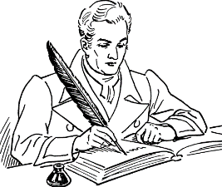
Un récit raconte une histoire vécue ou imaginaire.

Dans un récit, il arrive des aventures à un ou plusieurs personnages qui peuvent être des personnes réelles ou imaginaires, des animaux ou des objets à qui l’on donne des caractéristiques d’êtres humaines.

Il existe plusieurs sortes de récit : des contes, des récits d’aventures, des récits policiers, des récits de science-fiction, des récits fantastiques, des récits de vie, des récits humoristiques…

Dès le début d’un récit, le lecteur doit pouvoir dire quel est son genre grâce à l’ambiance créée par l’auteur.

Pour écrire un récit :

Le récit, l’histoire que tu racontes doit avoir cinq étapes réparties en trois parties distinctes séparées par une ligne sautée :

1/ Une introduction (deux ou trois lignes)

Etape 1 : La situation initiale. C'est l'état dans lequel se trouvent les personnages au début de l'histoire.

Qui ? Quoi ? : Je présente les personnages principaux et la situation dans laquelle ils se trouvent, je décris les habits des personnages, leurs façons de faire, les objets qui les entourent.
Quand ? : Je place mon récit dans le temps : j’indique l’époque,
Où ? : Je place mon récit dans l’espace : je décris les lieux, les paysages, les maisons…

2/ Un développement (cinq ou six lignes)

Je raconte ce qui arrive aux personnages, je raconte leur aventure :

Etape 2 : Le problème. Quelque chose arrive, la situation initiale est modifiée, déséquilibrée.

Etape 3 : L'action. Les personnages agissent pour résoudre le problème posé.

Etape 4 : La résolution du problème. C'est le moment décisif qui résout le problème. C'est la force équilibrante.

3/ Une conclusion (deux ou trois lignes)

Etape 5 : La situation finale. C'est le nouvel état dans lequel se trouvent les personnages à la fin de l'histoire.

Dans cette partie je finis l’histoire, je dis où en sont les personnages à la fin de l’histoire. Je donne mon avis…

Je ne dois pas oublier de mettre un titre à mon histoire et de la signer.

Aide à l’écriture :

1/ Je désigne de façon variée les personnages de mon histoire :
Un jeune garçon : il, le petit garçon, cet enfant, ce chenapan…
Une personne âgée : elle, l’ancêtre, mamie, grand-mère, la mémoire du village…
Une jeune fille : elle, mademoiselle, la grand-sœur…
Un animal : lui, le chien, la bête, le labrador…
Un adulte : il, papa, l’homme, le père….

2/ J’utilise des synonymes pour les verbes les plus courants :
Faire : accomplir, causer, commettre, composer, créer, effectuer, exécuter, fabriquer, former, opérer, produire, provoquer, réaliser.
Le contraire : défaire
Aller : cheminer, circuler, conduire, se déplacer, se diriger, marcher, nager, se promener, ramper, se rendre, voyager.
Les contraires : venir, rester.
Mettre : appliquer, caser, coller, couvrir, empiler, enfoncer, fixer, installer, introduire, loger, placer, poser, ranger.
Les contraires : enlever, ôter, extraire.
Dire et répondre : acquiescer, affirmer, ajouter, annoncer, apprécier, approuver, avertir, avouer, bouder, balbutier, chuchoter, commenter, compléter, confier, conseiller, constater, crier, déclarer, déduire, demander, discuter, éclaircir, émettre, encourager, énoncer, essayer, expliquer, exposer, exprimer, féliciter, formuler, gémir, grogner, gronder, hurler, indiquer, insister, interpréter, interroger, interrompre, ironiser, inventer, invoquer, juger, lancer, marmonner, nier, ordonner, oublier, parler, penser, préciser, présenter, prétendre, prononcer, proposer, protester, questionner, raconter, rappeler, rapporter, rassurer, redire, rechigner, refuser, regretter, relater, remarquer, répéter, répliquer, reprendre, rétorquer, riposter, ronchonner, s’écrier, se féliciter de, se moquer, se réjouir, s’étonner, s’exclamer, s’inquiéter de, s’interroger, soupirer, suggérer, supplier, trouver.
Les contraires : se taire, écouter, cacher.

3/ J’emploi certains mots pour organiser mon histoire :
Pour commencer un paragraphe : ce matin-là, un soir, ce jour-là, une nuit, tard dans la nuit, par un soir tout noir, un jour, pendant ce temps….
Pour enchaîner, continuer : d’abord, et, puis, ensuite, enfin, lorsque, finalement, néanmoins, d’ailleurs, alors, en fait, le lendemain, après, ou, le temps passa, au même moment, heureusement, hélas…
Pour relier logiquement : chaque fois que, toutes les fois que, c’est pourquoi, c’est ainsi que, ainsi, car, comme, donc…
Pour rompre, changer : tout à coup, soudain, mais, c’est alors que, et alors, or, ni, quand, pourtant, tandis que, bientôt, aussitôt…
Pour clore, arrêter : depuis ce jour, à partir de ce jour, depuis, et depuis, maintenant, et maintenant, c’est ainsi que, dorénavant, quant à, pour finir, enfin, désormais…

4/ A l’écrit, il faut éviter d’utiliser le pronom ON quand on raconte une histoire, il faut mieux utiliser NOUS.
Exemple : On ne dit pas : « On est allée à la piscine. » mais « Nous sommes allées à la piscine. »

5/ Il faut faire attention au temps que j’emploie. Il faut respecter le même temps tout au long de son récit.

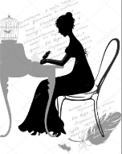
EE4
Comment écrire un poème
à la manière de…
Un texte poétique permet d’exprimer des sentiments, des idées, des émotions.
Le poète joue avec les rythmes et les sons des mots et avec la façon d’organiser le texte.

Plusieurs types de poèmes étudiés : l’inversion des compléments du nom, le calligramme, autour du verbe, le poème à rimes, le poème à rimes et sujets.

Il faut bien observer le poème et en trouver toutes les caractéristiques que l’on retrouvera dans notre poème.

1/ L’inversion des compléments du nom :

Exemple : CORTÈGE

Un vieillard en or... ... avec une montre en deuil.
Une reine de peine... ... avec un homme d'Angleterre.
Et des travailleurs de la paix... ... avec des gardiens de la mer.
Un hussard de la farce... ... avec un dindon de la mort.
Un serpent à café... ... avec un moulin à lunettes.
Jacques PRÉVERT

Il s’agit d’un poème ou strophe dont les groupes nominaux sont inversés à l’écriture. Ainsi, pour retrouver les deux groupes nominaux d’origine je lis le nom à droite avec le complément du nom à gauche et le nom de gauche avec le complément du nom de droite pour chaque vers.
Les caractéristiques du poème (aide à l’écriture de son poème) :
- Progression du message : Dans chaque vers, il y a deux groupes nominaux inversés
- Relation entre rhème et thème :
Le thème est donné par le titre Suite d’expression
Le rhème suit le thème.
- Fonction de la communication : poétique.
- Etude des temps et mode : aucun verbe.
2/ Le calligramme :

Exemple :

Il s’agit d’un poème dont les vers sont disposés de façon à former un dessin évoquant le même objet que le texte.
Les caractéristiques du poème (aide à l’écriture de son poème) :
- Silhouette du texte : le texte est écrit en suivant la forme de l’objet.
- Relation entre rhème et thème :
Le thème et le thème sont inclut directement dans la forme du poème.
- Fonction de la communication : poétique.
- Etude des temps et mode : pas de verbe conjugué

3/ Autour du verbe :

Exemple : RIRE

Je ris
Je ris
Tu ris
Nous rions
Plus rien ne compte
Sauf ce rire que nous aimons
Il faut savoir être bête et content.
Blaise CENDRARS.

Il s’agit d’un texte poétique écrit en utilisant la répétition du verbe conjugué en début de phrase.
Les caractéristiques du poème (aide à l’écriture de son poème) :
- Progression du message : thème constant : répétition du verbe conjugué de différentes manières : « Rire ».
- Relation entre rhème et thème :
Le thème est un verbe à l’infinitif. Le rhème suit par conjugaison du verbe.
- Fonction de la communication : poétique.
- Etude des temps et mode : indicatif présent.

4/ Le poème à rimes :

Exemple : Comptine de la gare d'Austerlitz

A la gare d'Austerlitz
Je prends le train pour Biarritz
Où je rejoins l'ami Fritz
Qui arrive de Ledlitz
Et m'attend à l'hôtel Ritz
Nous y boirons des gin-fizz
Tout en écoutant du Liszt
J'ai le temps jusqu'à Biarritz
De lire un peu de Leibnitz
Adieu, gare d'Austerlitz!
Jacques CHARPENTREAU
Il s’agit d’un texte poétique écrit sur un thème en utilisant une rime forte à chaque fin de phrase.
Les caractéristiques du poème (aide à l’écriture de son poème) :
- Progression du message : thème constant autour de la gare ici.
- Rime : Rime constante tout le long du texte.
- Relation entre rhème et thème :
Le rhème suit immédiatement le thème à travers tout le texte.
- Fonction de la communication : poétique.
- Etude des temps et mode : indicatif présent

5/ Le poème à rimes et sujets :

Exemple : Je donne pour Paris Je donne pour Moscou
Un peu de tabac gris Un petit sapajou

Je donne pour Bruxelles Je donne pour Madrid
Un morceau de ficelle Un envol de perdrix

Je donne pour Genève Je donne à Copenhague
Une poignée de fèves La mer avec ses vagues

Je donne pour Tokyo
Un guidon de vélo Luc BÉRIMOND

Il s’agit d’un texte poétique écrit en utilisant la répétition je donne suivi d’un nom propre rappelant le thème en début de strophe, la deuxième partie de la strophe étant un groupe nominal avec complément du nom.
Les caractéristiques du poème (aide à l’écriture de son poème) :
- Progression du message : thème constant : ici les villes (toujours avoir un thème nom propre)
- Relation entre rhème et thème :
Le rhème est mis en relation avec le thème grâce à l’organisateur textuel : Je donne pour…
- Fonction de la communication : poétique.
- Etude des temps et mode : indicatif présent.
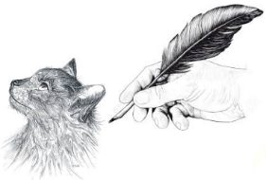
EE5
Le portrait d’un animal

Pour décrire un animal, on s’intéresse à son aspect physique mais aussi à son aspect moral.

On peut décrire un animal par :

Son aspect physique :
- Son allure générale, sa démarche, ses gestes
- La description de sa tête : sa forme, ses yeux, son museau…
- Et aussi d’autres éléments qui semblent importants, des détails particuliers : son cri, sa robe…

Son aspect moral : son caractère, ses goûts, ses habitudes.

Je fais un texte en trois parties comme pour le récit :
Introduction : Je n’oublie pas le nom de mon animal.
Développement : Je décris mon animal.
Conclusion : Je peux donner mon avis, décrire en une expression mon animal…

Pour faire le portrait d’un animal :

Je donne un nom à cet animal : je cherche des surnoms et des expressions qui permettront de le désigner au cours de mon récit sans faire de répétitions.

Je dresse une liste d’adjectifs et d’expressions utiles pour décrire son aspect physique et son caractère, ses goûts, ses habitudes. Je peux donner à l’animal des caractéristiques humaines qui permettent de mieux l’imager.
J’utilise des comparaisons.

Pour éviter de répéter la structure de phrase il a…, il est…, je peux placer l’élément décrit en début de phrase.
Exemple : Il a des yeux bleus Il faut mieux écrire : « Ses yeux sont bleus »

Aide à l’écriture :

Pour parler des animaux, on utilise :
des mots qui sont communs à plusieurs animaux : une patte, des poils, les plumes….
des mots plus précis pour parler d’un animal en particulier.
Exemples : Le chien : les babines, aboyer…..
L’oiseau : des serres, un rapace…..

Pour parler des animaux, il faut bien le connaître. On utilise principalement des noms, des verbes et des adjectifs que tu dois chercher avant de commencer ton portrait.

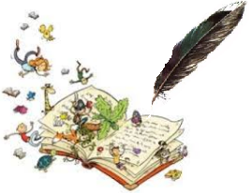
EE6
Le conte
Un conte est une histoire qui se déroule dans un monde imaginaire.

On y retrouve les cinq étapes du schéma narratif.

Au début d’un conte, on présente la situation dans laquelle se trouve le héros : La situation initiale.

Puis un événement modifie cette situation et entraîne le héros dans des aventures. En général, il doit chercher quelque chose ou résoudre un problème : L’élément déclencheur.

Au cours de l’histoire, le héros rencontre d’autres personnages, des hommes, des animaux ou des objets qui peuvent avoir des pouvoirs extraordinaires : Les événements équilibrants.

Dans un conte, au cours de l’histoire, le héros doit souvent affronter des situations difficiles, des épreuves : Les éléments perturbateurs.

Avant d’obtenir ce qu’il désire ou de trouver une solution à son problème, il doit vaincre des personnages aux pouvoirs maléfiques, éviter des pièges ou résoudre des mystérieuses énigmes.

Le héros va surmonter les épreuves grâce à sa ruse, à sa force ou à ses qualités morales : franchises, honnêteté, générosité…

Un conte se termine généralement bien : le héros surmonte les épreuves et obtient ce qu’il souhaitait. Souvent, les bons sont récompensés et les méchants sont punis : La situation finale.
Pour écrire un conte :

1/ Avant d’écrire :

Je choisis un héros : son nom, son âge, son aspect physique.
J’imagine la situation dans laquelle il se trouve.
Je précise le lieu dans lequel se déroule mon récit.
J’imagine l’événement qui va modifier la situation.
J’invente les personnages que le héros rencontre.

2/ Au début du conte : l’introduction

J’écris le titre de conte. Il pourra être modifié ensuite si nécessaire.

J’écris une phrase qui présente la situation dans laquelle se trouve le héros au début du conte.

J’introduis l’événement nouveau en utilisant en début de phrase des mots comme soudain, tout à coup, un jour…

3/ La suite du conte : le développement

Je décris les épreuves que le héros doit surmonter. Le héros peut rencontrer des difficultés pour résoudre l’énigme. Des personnages peuvent tendre un piège au héros ou encore des personnages peuvent menacer le héros et le combattre.

J’explique comment le héros surmonte ses difficultés : seul grâce à ses qualités personnelles ou avec l’aide d’un autre personnage qui le récompense.

4/ La fin du conte : la conclusion

La phrase de fin : elle indique que la situation est redevenue normale et va durer.
Les temps du conte :

Les temps les plus utilisés sont l’imparfait et le passé simple.
1/ On utilise l’imparfait surtout dans les situations de départ pour décrire : les lieux, les personnages
On l’utilise aussi au cours du récit, pour décrire ce qui se passe habituellement.
2/ On emploie le passé simple au cours des situations de rupture et de transformation.

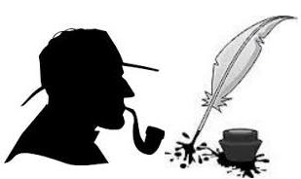
EE7
Le récit policier

Dans un récit policier, un acte criminel (un vol, un meurtre…) et mystérieux a été commis. Le héros de l’histoire mène l’enquête pour trouver le coupable et la raison du crime (le mobile).

D’autres personnages apparaissent au cours du récit : la victime, les suspects, les témoins du crime…

Le lecteur suit le déroulement de l’enquête. Il accompagne l’enquêteur, le policier ou le détective dans ses aventures. Très souvent, le lecteur ignore au début qui a commis le crime et il le découvre à la fin.

Pour rédiger un récit policier :

Je détermine le héros, la victime, le coupable, les témoins, les suspects ; le mobile ; le crime et ses circonstances ; les indices (traces laissées sur le lieu du crime).

Au début du récit, je décris l’enquête menée par le détective (les personnages qu’il rencontre, ses réflexions…)

Dans certains passages, je crée une atmosphère mystérieuse en choisissant bien les personnages (je leur attribue un détail caractéristique : une cicatrice, un vêtement spécial…) ; le moment (l’action est plus inquiétante si elle se déroule la nuit) et le lieu (sombre et désert par exemple).

A la fin du récit, je donne la clé de l’énigme (la solution). Le coupable ne doit pas être inconnu du lecteur ; il peut même apparaître comme sympathique dans le récit.
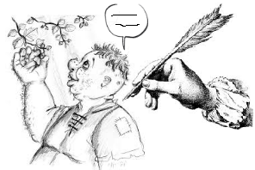
EE8
Le dialogue
Comment parler
de nos repas ?

Le dialogue permet de retranscrire les paroles des personnages de l’histoire.
.

Comment rédiger un dialogue ?

En général, le dialogue est introduit par les 2 points (:) accompagnés d’un verbe indiquant qu’un personnage prend la parole.
Puis, on ouvre les guillemets (« ). On retourne à la ligne à chaque changement de personnage. Et on met un tiret (-). On ferme le dialogue avec des guillemets (»). On utilise un verbe de dialogue pour indiquer qui parle. Il n’est pas obligatoire à chaque réplique.

Exemple : Alors, le reporter dit :
« Il n’y a personne, dit le reporter.
- Personne ! répondit Pencroff.
- Voilà longtemps que cette chambre n’a été habitée, fit observer Harbert.
- Oui, bien longtemps ! répondit le reporter.
- Monsieur Spilett, dit alors Pencroff, au lieu de retourner à bord, je pense qu’il faut mieux passer la nuit dans cette habitation. »

Attention : Parfois, on n’utilise pas de guillemets mais uniquement des tirets :

Version 1 Version 2
« Bonjour Nicolas ! - Bonjour Nicolas !
- Bonjour Lucie ! - Bonjour Lucie !
- Comment vas-tu ? - Comment vas-tu ?
- Je vais très bien. » - Je vais très bien.

Il faut aussi faire varier les verbes qui introduisent le dialogue en utilisant des synonymes du verbe dire :
- Bonjour ma cousine ! crie Nicolas
- Bonjour mon cousin ! répond Lucie
- Comment vas-tu ? demande Nicolas
- Je vais très bien ! affirme Lucie

Quelques synonymes du verbe dire :
Demander – répondre – remarquer – murmurer – conseiller – questionner - répliquer - constater – soupirer – expliquer – interroger – riposter – affirmer – marmonner - rassurer – déclarer – ajouter – avouer – balbutier – crier.

Nous ici, nous ferons un dialogue en rapport avec les repas.

Pour parler de nos repas, on utilise des mots précis qui décrivent :
Les types de repas : le déjeuner, le diner, la collation, le goûter…
Les moments du repas : l’entrée, le plat de résistance, le dessert…
Les ustensiles : les verres, la cuillère, un couteau…
Les aliments : les fruits, les légumes, les boissons, un poulet…
Les plats : le couscous, un gratin, le clafoutis…
La façon de manger : dévorer, déguster, grignoter… ou goulument, avec appétit…
Des informations sur les personnes : affamé, vorace, repu, gourmand…
Des informations sur les aliments, les plats et les repas : cuit, cru, gras, sucré, copieux…
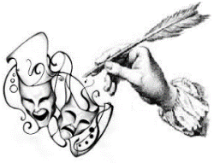
EE9
La pièce de théâtre

Dans une pièce de théâtre, les personnages dialoguent et expriment leurs sentiments.
.

L’auteur peut ajouter des indications de mise en scène qui aident à mieux comprendre et à jouer la pièce de théâtre.

Pour écrire une pièce de théâtre :

1/ Pour commencer, il faut écrire une histoire, un texte qui permet de donner la trame à notre pièce de théâtre.

2/ Je choisis les personnages, la situation et le lieu de la scène.

3/ Il va falloir :
Donner le décor de la scène : l’époque, le lieu, la description brève des personnages, les principaux éléments de décor.
Ecrire le nom de chaque personnage devant les paroles qu’il prononce, à chaque réplique.
Ecrire les didascalies entre parenthèses pour donner des indications sur les gestes, le ton ou les actions du personnage (stupéfait, entrant…). Je les place de préférence avant les répliques.

La mise en page d’un texte théâtral est particulière et suit des règles que nous allons définir ensemble.
Les règles d’écriture :

J’écris en lettres capitales ou en caractères gras le nom de chaque personnage devant sa réplique.
Je rédige les répliques comme si elles étaient dites à l’oral et je n’oublie pas d’indiquer la ponctuation.
Je rédige les didascalies en italique pour ne pas les confondre avec les paroles. J’exprime clairement les sentiments des personnages. Je donne des indications entre parenthèses sur les gestes, le ton ou les actions du personnage.
Je vais à la ligne chaque fois qu’un personnage différent parle.

Exemple :
Au commissariat, le commissaire Maigrelet et l’inspecteur X reçoivent un coup de téléphone. Le commissaire est un petit bonhomme chauve à lunette. L’inspecteur X est assez grand, il porte un long manteau gris et fume la pipe.

COMMISSAIRE MAIGRELET (raccrochant le téléphone) : C’est la concierge du 15, rue de chats. Elle soupçonne deux de ses locataires d’être les auteurs du vol des 80 kg d’or, hier soir à Orly.

L’INSPECTEUR X (mettant son manteau) : On file chez elle !

EE10
Le résumé
Le résumé est une reformulation réduite d’un texte, faisant apparaître les idées principales et la structure narrative.
.

La technique du résumé :

1/ Lire en entier le document : cette lecture vous permettra de découvrir le sens général du texte.
2/ Reprenez chaque paragraphe lentement : soulignez-en les mots-clés, ainsi que les mots de liaison. Dégagez l'idée essentielle et notez-la au brouillon.
3/ Reconstituez le plan du texte : le travail que vous venez de réaliser doit faire apparaître le plan sans difficulté (les idées essentielles du texte).
4/ Rédigez le résumé où n'apparaît que l'essentiel : un résumé ne se rédige pas en mettant bout à bout des phrases extraites du texte ; un résumé est une œuvre personnelle, avec vos propres mots, votre propre style.

La longueur du résumé :

Elle dépend :
- de l'objectif poursuivi,
- de la nature du texte,
- des consignes éventuellement données (nombre de mots, de lignes...).

Un résumé peut donc avoir 3 lignes ou 3 pages.

Pour résumer un récit, il faut :

1/ Conserver dans l’ordre les idées les plus importantes de chaque paragraphe ou chaque chapitre sans retenir les détails.
2/ Eviter le plus possible de recopier les phrases du texte.
3/ Utiliser des mots de liaison pour marquer la progression de l’action.

Aide à l’écriture :

Liste de mots de liaison : Alors, après, ensuite, puis, enfin, soudain, mais, et, or, en effet, tout-à-coup, c’est alors qu’…, ce ……là (jour, soir, matin), comme, lorsque, pendant …, pendant ce temps, un jour, au bout de … (ans, jours, mois, années…), vers … (+ heure, année, mois, saison …), progressivement, brusquement, …….

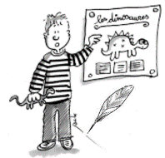
EE11
L’exposé

Pour faire un bon exposé, il faut déjà trouver un sujet qui te plaît.

Tu vas présenter un sujet à la classe. Lorsque tu fais un exposé, c’est comme si tu devenais le professeur et expliquais une leçon à tes camarades. Tu parleras pendant environ 10 – 15 minutes, en t’aidant d’une affiche que tu auras préparée. Ensuite, peut-être que tes camardes te poseront des questions. Tu pourras aussi apporter des choses que la classe pourra regarder, toucher, sentir, écouter ou observer !

Pour écrire ton exposé :

1/ Je choisis un titre qui sera le thème de mon exposé.
2/ Je fais des recherches sur le sujet soit à la bibliothèque, soit sur internet.
3/ Je délimite le sujet en décidant de ne choisir que 3 ou 4 sujet sur le thème.
4/ Je choisis des dessins, carte ou tout autre document qui pourront illustrer mon exposé.
5/ Attention, les informations que tu vas apporter à tes camarades doivent respecter un ordre. Fais donc un plan de ton intervention.
6/ Tu dois préparer une affiche qui présentera ton exposé. Pour susciter l’internet, ton affiche doit être colorée, agrémentée de photos et pas trop surchargée. Tu n’es pas obligé d’écrire tout ce que tu vas dire sur ton affiche.

Pour préparer la présentation de ton exposé :

1/ Il faut que tu connaisses ton thème à la perfection et tu dois comprendre tout ce que tu vas dire. Si on te pose des questions, tu dois pouvoir y répondre.
2/ Entraine-toi à la maison auprès de tes parents à dire ton exposé et demande qu’on te pose des questions.
3/ Evite de lire, il faut mieux dire quelques informations que lire des pages entières. Ton public risque de s’ennuyer.
4/ Privilégie les anecdotes et les informations rigolotes. Tu susciteras de l’intérêt.
5/ Tu peux préparer un questionnaire à poser sous forme de jeu pour vérifier que les élèves ont bien compris ton exposé.

Pendant la présentation de ton exposé :

1/ Ton affiche doit être visible de loin.
2/ Expose calmement et ne va pas trop vite.
3/ Evite de lire.
4/ Suis bien le plan que tu t’es fixé. Les informations ne doivent pas être données dans le désordre.
5/ Tu peux présenter des objets, faire circuler des documents ou demander la participation de ton public.
6/ Tu dois pouvoir répondre aux questions de tes camarades.

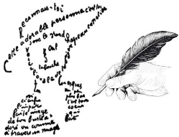
EE12
Comment écrire un poème
à la manière de…
Un texte poétique permet d’exprimer des sentiments, des idées, des émotions.
Le poète joue avec les rythmes et les sons des mots et avec la façon d’organiser le texte.

Plusieurs types de poèmes étudiés : l’acrostiche, le calligramme, le poème surréaliste, le poème à répétitions.

Il faut bien observer le poème et en trouver toutes les caractéristiques que l’on retrouvera dans notre poème.

1/ L’acrostiche :

Exemple : Leste, elle est rapide à chat perché
Inventive, elle fait parler la Lune et le soleil
Sage, elle sait écouter aussi
Aimante, elle est si douce et rieuse.

Il s’agit d’un poème ou strophe dont les initiales de chaque vers, lues dans le sens vertical, composent un nom (auteur, dédicataire) ou un mot-clé.
Les caractéristiques du poème (aide à l’écriture de son poème) :
- Progression du message : répétition de « elle » après chaque adjectif thème constant. On utilisera cette structure lors de l’écriture de notre poème.
- Relation entre rhème et thème :
Le thème est donné par la majuscule de chaque vers. Lisa.
Le rhème se trouve systématiquement au début de chaque vers adjectif qualifiant le thème.
- Fonction de la communication : poétique.
- Etude des temps et mode : indicatif présent uniquement pour dresser le portrait d’une personne.

2/ Le calligramme :

Exemple :
CRAVATE
L

A

DOU
LOU
REUSE
QUE TU
PORTES
ET QUI T’
ORNE Ô CI
VILISE

TU VEUX
BIEN
RESPI
RER
OTE –
LA
SI

Guillaume Apollinaire

Il s’agit d’un poème dont les vers sont disposés de façon à former un dessin évoquant le même objet que le texte.
Les caractéristiques du poème (aide à l’écriture de son poème) :
- Silhouette du texte : le texte est écrit normalement dans une fenêtre ayant la forme de la cravate.
- Relation entre rhème et thème :
Le thème est écrit en grand au-dessus et le rhème est développé dans la suite du poème.
- Fonction de la communication : poétique.
- Etude des temps et mode : indicatif présent

3/ Le poème surréaliste :

Exemple : LA FOURMI

Une fourmi de dix-huit mètres
Avec un chapeau sur la tête,
Ca n’existe pas, ça n’existe pas.
Une fourmi traînant un char
Plein de pingouins et de canards,
Ca n’existe pas, ça n’existe pas.
Une fourmi parlant français,
Parlant latin et javanais,
Ca n’existe pas, ça n’existe pas.
Et ! Pourquoi pas ?

Robert Desnos

Il s’agit d’un texte poétique écrit en utilisant toutes les forces psychiques (automatisme, rêve, inconscient). C’est un poème hors de la réalité, contre toute logique.
Les caractéristiques du poème (aide à l’écriture de son poème) :
- Progression du message : thème constant : répétition de : « Une fourmi… ».
- Relation entre rhème et thème :
Le rhème suit immédiatement le thème à travers tout le texte. Exemple : Une fourmi de dix-huit mètres.
- Fonction de la communication : poétique.
- Etude des temps et mode : indicatif présent

4/ Le poème à répétitions :

Exemple : ILES

Iles

Iles

Iles où l’on ne prendra jamais terre

Iles où l’on ne descendra jamais

Iles couvertes de végétation

Iles tapies comme des jaguars

Iles muettes

Iles immobiles

Iles inoubliables et sans nom

Je lance mes chaussures par-dessus bord car je voudrais bien aller jusqu’à vous

Blaise Cendrars

Il s’agit d’un texte poétique écrit en utilisant la répétition du thème en début de phrase.
Les caractéristiques du poème (aide à l’écriture de son poème) :
- Progression du message : thème constant : répétition de : « Iles ».
- Relation entre rhème et thème :
Dans les vers 3 et 4, le rhème est mis en relation avec le thème grâce à l’organisateur textuel : où.
Dans les vers 5 à 9, le rhème suit immédiatement le thème.
- Fonction de la communication : poétique.
- Etude des temps et mode : indicatif présent, futur simple.

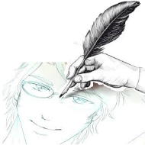
EE13
Le portrait d’un personnage

Pour décrire un personnage, on s’intéresse à son aspect physique mais aussi à son aspect moral.

On peut décrire un personnage par :

Son aspect physique :
- Son allure générale, sa démarche, ses gestes, ses vêtements…
- La description de son visage : sa forme, ses yeux, sa bouche…
- Et aussi d’autres éléments qui semblent importants, des détails particuliers : sa voix, ses bijoux…

Son aspect moral : son caractère, ses goûts, ses habitudes.
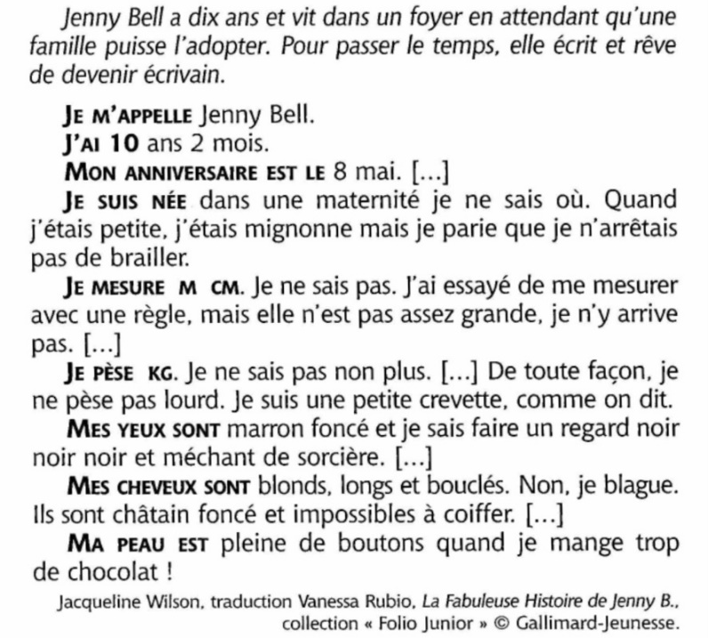
Exemple :

1/ Pour faire mon portrait :

J’utilise la 1ère personne du singulier (je).

J’indique mon nom, mon prénom et mon âge. Je mets une majuscule à mon nom et à mon prénom.

Je dresse une liste d’adjectifs et d’expressions utiles pour décrire mon aspect physique.
Exemples : grand, mince, brune…

Je dresse une liste d’adjectifs et d’expressions utiles pour décrire mon caractère, mes goûts et mes habitudes.
Exemples : maladroit, drôle, généreux…

J’utilise des comparaisons.
Exemple : Je suis une petite crevette.

Pour éviter de répéter la structure de phrase j’ai… je suis…, je peux placer l’élément décrit en début de phrase.
Exemple : J’ai de jolies lunettes rouges Mes lunettes rouges sont jolies.

2/ Pour faire un portrait :

Je donne un nom à mon personnage et des expressions qui permettront de le désigner au cours de mon récit sans faire de répétitions.

Je dresse une liste d’adjectifs et d’expressions utiles pour décrire son aspect physique et son caractère, ses goûts, ses habitudes.

J’utilise des comparaisons.

Pour éviter de répéter la structure de phrase il a…, il est…, je peux placer l’élément décrit en début de phrase.

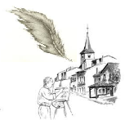
EE14
Décrire un paysage, un lieu
Dans un récit, l’auteur peut décrire les lieux dans lesquels se déroule l’histoire. Ainsi, le lecteur imagine mieux ce qui se passe.

La description d’un lieu fait appel à la vue, mais aussi à d’autres sens : l’ouïe, l’odorat, le goût, le toucher.

Exemple :
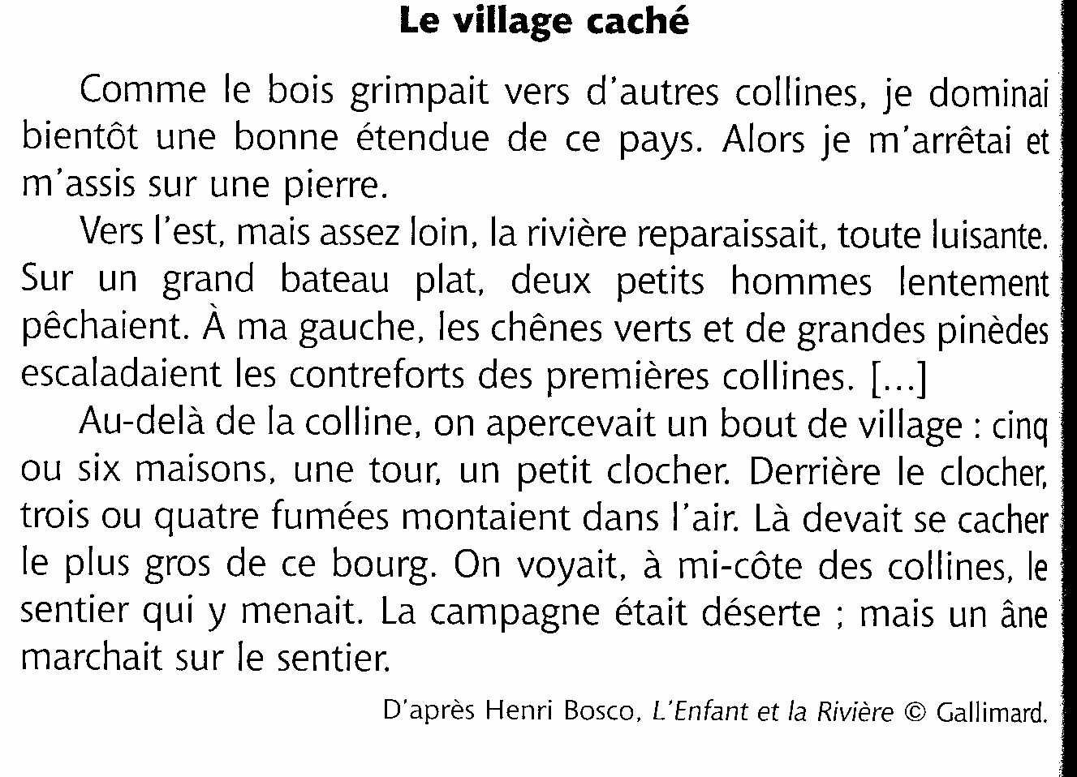

Pour décrire un lieu :

Je choisis le lieu de l’histoire : cela peut être un lieu réel et connu ou un lieu imaginaire.

Je décris ce lieu en suivant un ordre précis. Par exemple, d’un côté à l’autre, du plus loin au plus près, du devant à l’arrière…
Je peux aussi parler des différents plans : le premier plan (tout ce qui est situé près de celui qui regarde) ; le second plan ou le plan plus éloigné (ce qui est derrière le premier plan puis ce qui est encore plus loin).

J’utilise des mots ou des expressions qui précisent bien où se trouvent les choses : devant, à gauche… Je place ces mots au début de mes phrases.

Je fais des comparaisons à l’aide de comme, pareil à, il ressemble à…

Je décris surtout ce que l’on voit, mais je peux parler aussi de ce que l’on entend : une musique, des cris, des rires, des bruits… et de ce que l’on sent : les odeurs, les parfums…

Si je décris bien mon lieu, je pourrai le dessiner.

EE15
La recette
Une recette indique la manière de préparer un plat.

La recette donne des renseignements précis sur :
- Le temps de préparation ;
- La liste des ingrédients ;
- Le matériel nécessaire ;
- La préparation, c’est à dire les actions à réaliser, décrites dans l’ordre chronologique.
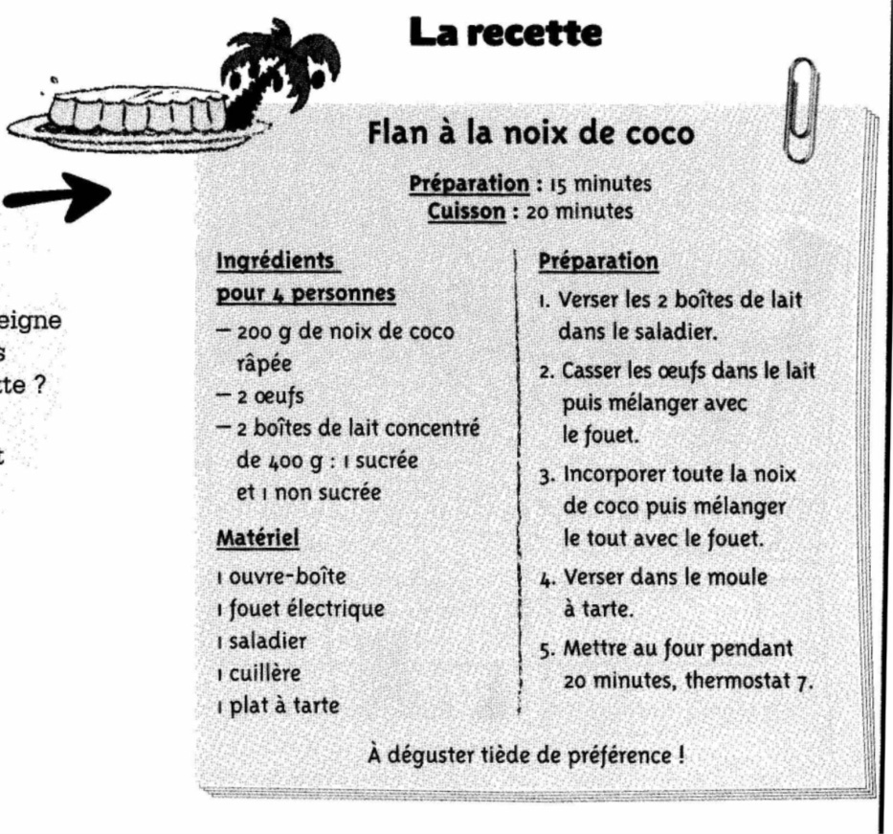
Exemple : La recette

Pour écrire une recette :

1/ Avant la préparation :
Je crée des rubriques différentes pour indiquer :
- Le temps de préparation.
- Les aliments nécessaires (ingrédients) et leur quantité prévue en fonction du nombre de personnes.
- Le matériel à préparer.

2/ La préparation :
Je liste les différentes étapes dans l’ordre chronologique.
Je décris et je numérote précisément chaque étape.
Je fais des phrases courtes.
J’emploie l’infinitif (ou l’impératif).

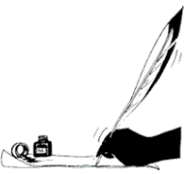
EE16
La lettre
Une lettre est un message écrit qui permet de faire part de quelque chose à quelqu’un ou à plusieurs personnes.

Une lettre personnelle est écrite pour une personne de sa famille ou pour un ami. On peut également écrire une lettre à quelqu’un que l’on ne connaît pas personnellement : une lettre administrative, par exemple.

Exemple : Une lettre
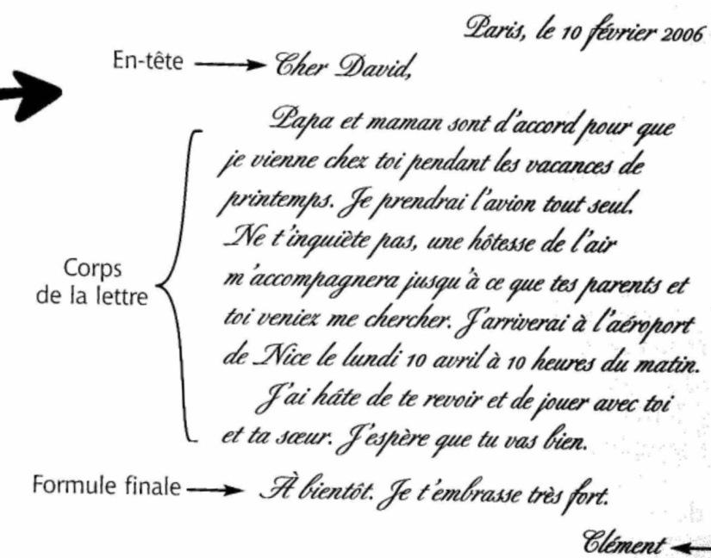
Date

Signature

Pour écrire une lettre :

1/ Une lettre personnelle :

Pour débuter, j’utilise une formule amicale : Bonjour Zoé, Cher papa…
Dans le corps de ma lettre, j’expose les raisons de mon courrier.
Je pense à demander des nouvelles de mon correspondant : J’espère que tu vas bien. Et toi, que deviens-tu ?
Je termine par une formule affectueuse : Gros bisous, Je t’embrasse très fort.
Et je n’oublie pas de signer !

2/ Une lettre administrative :

Je mentionne mon nom et mon prénom, mon adresse, mon téléphone, mon adresse e-mail, etc. J’écris toutes ces indications en haut de la page, à gauche.
Je peux aussi écrire le nom et le prénom du destinataire, à droite de la page, en dessous de mon adresse.
Pour débuter, j’utilise une formule comme : Monsieur le Maire, Madame la directrice…
Dans le corps de ma lettre, j’explique quelle est ma demande.
Je termine par une formule de politesse : Je vous prie d’agréer, Monsieur le Maire, l’expression de ma considération distinguée.
Et je n’oublie pas de signer.

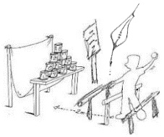
EE17
La règle du jeu
La règle du jeu indique la manière dont il faut jouer.

La règle du jeu indique les conditions du jeu. Pour participer tous les joueurs doivent respecter la même règle.

Toutes les situations possibles sont prévues au cours du jeu.

Pour rédiger une règle du jeu :

1/ La présentation du jeu :

J’indique le matériel nécessaire, le nombre de joueurs et le but du jeu (ce qu’il faut réussir pour gagner).

2/ Les règles de déroulement du jeu :

La situation de départ de chaque joueur ;
Les différentes façons de jouer ;
Ce qui est permis et ce qui est interdit ;
Les récompenses et les sanctions ;
Ce qu’il faut faire pour être gagnant de la partie.

3/ Je dessine le terrain de jeu :

Je dessine le terrain afin de bien expliquer ma règle du jeu.
Je n’oublie pas de placer mes joueurs.
Je n’oublie pas non plus les déplacements et le matériel si nécessaire.
EE18
Le documentaire animalier

Pour faire un bon documentaire, il faut bien connaître l’animal dont je vais parler.

Le documentaire est avant tout un travail de réflexion, de conception à partir d’un sujet réel. Comme c’est le cas pour l’écriture d’une fiction, on commence à s’informer sur son sujet, à faire des recherches (dans des livres, Internet…). Dans le cadre d’un documentaire, les repérages sont nécessaires dès la phase d’écriture.

Comment écrire un documentaire :

Pour écrire un documentaire animalier, il faut :
1/ Faire plusieurs paragraphes qui donnent différentes informations sur l’animal étudié :
Caractéristiques, prédateurs, nourriture, mode de vie, reproduction…
2/ Il faut trouver des documents dans les livres de la bibliothèque, dans les livres de la maison, sur Internet.
3/ Il faut faire une synthèse des informations trouvées pour remplir chaque paragraphe.
4/ Il ne faut pas oublier de mettre un titre et une illustration.
5/ Je présente ma feuille de documentaire en deux colonnes.

Comment écrire le questionnaire qui correspond au documentaire :

Quand la feuille de documentaire est prête, je peux faire le questionnaire qui correspond :

Une case pour les informations identiques à tous les animaux étudiés :
Dessin
C’est un animal : invertébré vertébré

Classe : oiseau reptile insecte

mammifère poisson

Famille :

Continent :

Habitat :

Nourriture :

Mode de vie :

Puis au choix :

Vrai / Faux
Mots croisés
Mots mêlés
Questions…

Je n’oublie pas de faire une correction de mon documentaire.

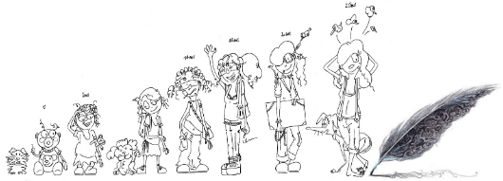
EE19
Raconter
l’histoire d’une vie
Une histoire est un texte qui raconte la vie ou les aventures d’un ou plusieurs personnages.

Une histoire commence généralement par un titre qui va dire de quoi elle va parler.

Pour écrire une histoire, il faut pouvoir répondre à plusieurs questions :
- Quand se passe l’action ?
- Où elle se passe ?
- Quels sont les différents personnages ?
- Que s’est-il passé ?

Dans une histoire, l’ordre des actions est très important. Une histoire a un début et une fin. Pour écrire une histoire et raconter ce qu’il s’est passé, il faut respecter la chronologie, c’est-à-dire l’ordre dans lequel les événements et les actions se produisent.

Il faut donc pouvoir répondre aux questions :
- Que s’est-il passé au début ?
- Que s’est-il passé ensuite / au milieu de l’histoire ?
- Que s’est-il passé à la fin de l’histoire ?

Pour aider le lecteur, tu peux découper ton texte en plusieurs paragraphes qui suit cette chronologie.

Aide à l’écriture :

Ici, c’est l’histoire d’un seul personnage, puisque nous voulons raconter l’histoire de la vie d’une femme ou d’un homme, de sa naissance à sa mort.

Je dois penser à présenter mon personnage dans mon introduction.

Dans mon développement, je retrace la vie de mon personnage de sa naissance à son décès.

Dans ma conclusion, je pourrais raconter une petite anecdote, une petite histoire marquante joyeuse ou triste de la vie de mon personnage.

Vocabulaire : naissance, adolescence, âgée, quinquagénaire, trentenaire, génération, enfant, décès....

